Утверждаю
Директор МБУК
Дюртюлинская МЦБС
_________Халиуллина Е.В.
« _____»___________2022 г.

Программа

Асяновской сельской модельной библиотеки-филиал №5
Дюртюлинской МЦБС по краеведческой деятельноси

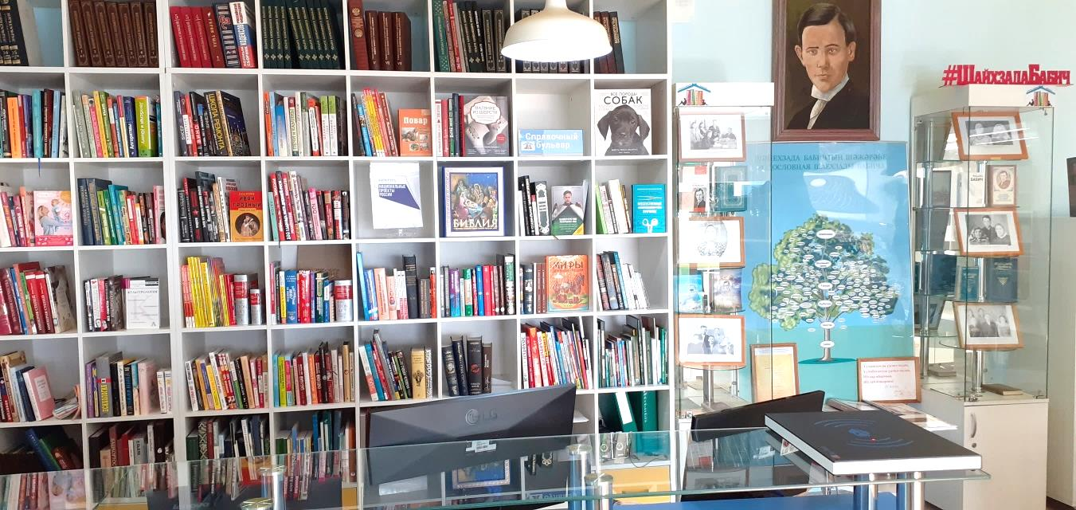

«Песнь Бабича - завет нам»

на 2022-2026 годы

Концепция программы
“ Истинный патриотизм можно
определить как любовь к своей стране,
уважение ко всем живущим в ней людям,
знание обычаев и традиций своего народа,
преданное служение на благо страны”
У. Хейнс.

Любовь к Отечеству, чувство причастности к судьбе родного края, не возникают сами по себе. В это вовлечены разные структуры и организации. И библиотека, конечно, не может оставаться в стороне от этой проблемы.
Краеведение является одним из основных направлений в работе нашей библиотеки поскольку краеведческая деятельность дает возможность для проявления творческих способностей, роста национального самосознания, формирование позитивных представлений о родном крае. Это в свою очередь является необходимым условием гражданско-патриотического и духовно нравственного развития личности. Невозможно испытать высокие патриотичекие чувства, не испытывая любви к земле, на которой вырос. Краеведение является для нас приоритетным направлением еще и потому, что Асяновская сельская модельная библиотека является центром популяризации творческого наследия классика национальной поэзии Шайхзады Бабича.
Дюртюлинский район богат известными писателями и поэтами. А жители села Асяново особо гордятся своим земляком выдающимся поэтом Ш.Бабичем. И продолжателями его творческого наследия Г.Гильмановым, Ф.Габидуллиной и Г.Хакимовым.
В селе Асяново где родился поэт Ш.Бабич, стало традицией проводить Бабичевские чтения с участием писателей и поэтов, ценителей его творчества. На родине действует музей Ш.Бабича, где по крупицам собран и продолжает пополняться материал о его жизни и творчестве. В честь него названы улицы г. Дюртюли, в родном селе, Асяновская средняя школа носит его имя.
Библиотека и музей являются основными источниками накопления и распространения информации о жизни и творчестве поэта.
Данная программа предполагает выявление, накопление и хранение краеведческих материалов и популяризацию творческого наследия классика национальной поэзии Ш.Бабича.
Цель программы

Создание инновационных краеведческих ресурсов и обеспечение равного доступа к библиотечным краеведческим ресурсам. Сохранение и популяризация местного историко-культурного наследия; увековечение памяти нашего земляка, поэта Шайхзады Бабича.

Задачи программы

- Популяризировать местное краеведение;
- укрепление связей библиотеки с учреждениями и организациями, заинтересованными в распространении краеведческих знаний;
- способствовать воспитанию интереса и любви к родному краю, к своей малой родине;
- активизировать распространение краеведческих знаний;
- сохранение и популяризация творческого наследия поэта-земляка Ш.Бабича;
- организация культурного досуга.

Значимость программы

1. Формирование у читателей системы знаний о краеведении, устойчивого интереса к истории своего села и литературному наследию.
2. Комплектование материалов по краеведению в целом и в частности о
жизни и творчестве поэта Ш.Бабича для дальнейшего использования учебной, воспитательной и иследовательской работе.
- Активизация взаимодействия с местными сообществами (школьная библиотека, СДК, женсовет, совет ветеранов, музей Ш.Бабича).
Пути реализации программы

№ | Направление работы | Сроки
1. | Сбор, накопление, изучение материалов о Ш.Бабиче. | систематически
2. | Оказывать информационную поддержку учителям и другим заинтересованным лицам в учебной и воспитательной работе. | систематически
3. | Ксерокопирование документов из архивов, музеев и других организаций и учреждений, занимающихся краеведческой деятельностью. | систематически
4. | Расширение и упрочение прямых контактов с местными авторами, использование возможностей организаций, учреждений, занимающихся краеведческой деятельностью | систематически
5. | Создание библиографических пособий в печатном и электронном виде. | систематически

Тематический план работы

I. «Край мой родной - Башкортостан!»

Цель: Воспитывать интерес к культуре и истории башкирского народа, любви к родному краю, уважения к его истории.
Задача: Ознакомить с политическим и экономическим положением республики, с ее природными и духовными богатствами и выдающимися башкирскими писателями.

№ | Наименование мероприятия | Дата проведения | Место проведения
1.  2.  3.  4.  5.  6. | Краеведческий альманах:  «И края в мире нет дороже, где довелось родиться нам…»  Краеведческая библиопанорама  «Люби свой край, уважай свою историю»  Видео-панорама  «Судьба края в лицах»  День национального героя С.Юлаева  Литературный дилижанс:  «Я гляжу на цепи гор…»  К 105-летию М Карима  Литературно-поэтический микс  "Мустай Карим. Мгновения жизни" «Аксакал башкирской литературы».  Литературный эскиз:  «Аксаковкая осень» | 2023  ежегодно  2023  ежегодно  2024  ежегодно | библиотека, СДК, школа  библиотека, СДК, школа  библиотека,  СДК, школа  библиотека  библиотека,  СДК, школа  библиотека,  музей Ш.Бабича

II. «Двадцать четыре мгновения жизни»

Цель: Сохранение литературного наследия поэта-земляка Ш.Бабича и распространение знаний о его жизни и творчестве.
Задачи:
- Изучение, сбор, накопление и хранение материалов о жизни и творчестве поэта;
- Способствовать расширению знаний пользователей о жизни и творчестве поэта –земляка Ш. Бабича.

№ | Наименование мероприятия | Дата проведения | Место проведения
1.  2.  3.  4.  5.  6.  7.  8. | Сбор, накопление, изучение материалов о Ш.Бабиче  «Я буду с народом!»  Работа по проекту:  Творческая мультмастерская «БабичСтудия»  Работа по проекту:  Краеведческий маршрут  «Бабич + библиотека»  Цикл мероприятий посвященных Ш. Бабичу.  Поэтический баттл  «Наш Бабич»  Биографическое досье:  «Шайхзада Бабич - сын своего времени, поэт своей эпохи»  Флешбук  «Минута для чтения, или все читаем Бабича»  Вечер памяти Ш.Бабича  «Азатлыҡ йырсыһы»  Продолжить работу клуба любителей поэзии.  «Бабич эҙеннән» | систематичеки  2022  2022  2023  2023  ежегодно  ежегодно  ежегодно | библиотека  библиотека  библиотека  библиотека,  школа, музей Ш.Бабича  библиотека, СДК, школа  библиотека  библиотека  библиотека

III «Благословенный край - Дюртюлинский»
Цель: Изучение историй, обычаев, традиций и духовной культуры народов проживающих на территории района.
Задача: Ознакомление с историей и современной жизнью Дюртюлинского района и пробудить интерес к изучению природы, истории и культуры района.
№ | Наименование мероприятия | Дата проведения | Место проведения
1.  2.  3.  4.  5.  6.  7. | Поэтическая видео шкатулка  «Назар Наджми –выдающийся мастер литературного слова»  Молодежный поэтический бал  «Ваш выход»  К 135-летию Ф.Давлетшина  «Фарах Давлетшин - народный сэсэн»  К 85-летию Э. Агзами  Литературный час:  «Бар әле әйтер һуҙебеҙ»  Литературно-тематический вечер:  «Он отдал жизнь за Родину» (Б.Мокамай)  Тематический вечер  «Дүртөйлем-кояшлы як» Поэтическая скамейка:  «Земли родной талант и вдохновенье»  (З.Мансур) | ежегодно  2023  2022  2023  2024  2025  2026 | библиотека, СДК  школа  библиотека, СДК,  школа  библиотека, СДК  школа  библиотека, СДК  школа  библиотека,СДК,  музей Ш.Бабича  библиотека, СДК  школа  библиотека, СДК  школа

IV. «Наше село - наша гордость»
Цель: Сохранить интерес к литературной, культурной жизни родного села, к его истории и настоящему дню.
Задача: создать условия для воспитания любви к малой родине.

№ | Нименование мероприятия | Дата проведения | Место проведения
1.  2.  3.  4.  5.  6.  7. | Презентация книги  «История моего села»  К 65 –летию Г.Гильманова  Литературная гостиная:  «Башкортстанымнан көч алып яшим»  К 65-летию Ф.Габидуллиной  Поэтический квиз:  «Күңел жимешләрем»  Вечер-встреча  «Тормыш баскычлары»  Вечер поэтического настроения  «В эфире книга земляка» (Г.Хакимов)  Викторина  «Әсән туфрагында эзе бар»  Литературно-музыкальный вечер  «Әл дә син бар әле дөнъяда»  (Р.Динахметов) | 2023  2022  2022  2023  2026  2025  2025 | библиотека, СДК, школа  библиотека, СДК, школа  библиотека,СДК,  школа  библиотека,  музей Ш.Бабича  библиотека, СДК, школа  библиотека, СДК, школа  библиотека, СДК, школа

Ожидаемые результаты.

Реализация программы предполагает совместное сотрудничество работников библиотеки, музея, школы, сельского дома культуры;
- краеведческая работа библиотеки получит новый импульс благодаря использованию новых технологий в деле сохранения и распространения информации о нашем районе, селе;
- поможет систематизировать работу по популяризации творческого наследия Ш.Бабича;
- клуб любителей поэзии «Бабич эҙеннән» поможет талантливым односельчанам показать свои творческие способности.

Гл. библиотекарь: /Гиззатуллина Р.Г.

